中珂石材有限公司
公司简介
中珂石材创立于2014年，立足中高端石材领域，致力于打造以资源、创意、服务为核心的石材系统运营能力，经过快速的积累与发展，已拥有4座矿山、8万㎡现代化加工基地、近百名员工、年加工能力超50万㎡、库存量超100万㎡的中南地区最具影响力的综合型石材企业。
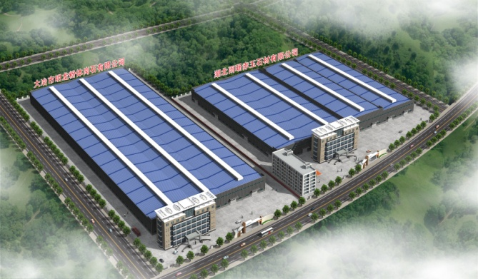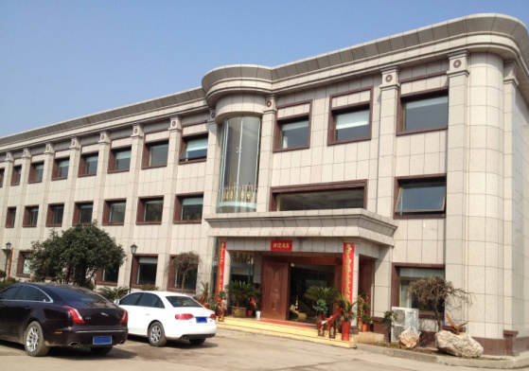
公司业务集矿山开采、创意设计、品种经营、生产加工、工程运作、装饰施工于一体，具备资源整合能力、设计应用能力、系统服务能力，市场辐射以中南地区为核心的国内大部分区域及海外市场。
中珂石材拥有的4座矿山涵盖灰色系、白色系、黑色系、米黄色系、金黄色系等多个石材基本系列8-10个品种，探明矿山储量近30万m³，是中南地区最优质的大理石矿山资源之一。
公司建成投产的占地8万㎡现代化加工基地，配备有先进的全自动抛光线、立体胶补线、电脑加工中心、数控绳锯、电脑仿形线条机等设备100多台/套，是中南地区最具规模的石材生产基地，形成了石材荒料、大板、工程板、薄板、弧板和各类异形工艺石材配套齐全的产品结构。
中珂石材信奉“品质第一 QUALITY FIRST”，不断致力于产品质量的提升和加工工艺的创新，力求产品质量、加工工艺业内领先；我们“用心思考石材”，注重创意设计，以展现与提升石材价值为己任；我们倡导系统服务，让客户省心、省力、省钱，以用心体现专业，以系统服务赢得赞誉！我们坚持不懈，正在为成为中国石材领先企业而努力！
